**C.8 ผลและกระบวนการบริหารจัดการด้านภาวะผู้นำ ธรรมาภิบาล และการตอบสนอง**

**ผู้มีส่วนได้ส่วนเสีย**

**ใช้ข้อมูล: ปีงบประมาณ 2564 (1 ตุลาคม 2563 ถึง 30 กันยายน 2564)**

C.8.1 มีกระบวนการรับฟังความคิดเห็นและความต้องการของผู้มีส่วนได้ส่วนเสียทั้งภายในและ

ภายนอกคณะ/สถาบันอย่างเป็นระบบ

C.8.2 มีการใช้ข้อมูลความคิดเห็นและความต้องการของผู้มีส่วนได้ส่วนเสีย รวมทั้งสารสนเทศอื่น

ที่เกี่ยวข้องในการจัดทำวิสัยทัศน์ พันธกิจ และแผนกลยุทธ์

C.8.3 มีกระบวนการถ่ายทอดแผนกลยุทธ์สู่การปฏิบัติ กำกับติดตามและประเมินผลการดำเนินการ

ตามแผนกลยุทธ์อย่างเป็นระบบ และใช้ผลการประเมินในการปรับปรุงพัฒนาเพื่อผลักดันให้บรรลุผลสำเร็จตามเป้าหมายเชิงกลยุทธ์

C.8.4 มีกระบวนการสื่อสารข้อมูลสำคัญตามพันธกิจและกระบวนการสร้างความผูกพันกับบุคลากร

และผู้เรียน รวมทั้งผู้มีส่วนได้ส่วนเสียที่สำคัญอย่างเป็นระบบ

C.8.5 มีกระบวนการประเมินภาวะผู้นำ ธรรมาภิบาล และผลการปฏิบัติงานของผู้บริหารคณะ/สถาบัน

รวมทั้งผู้บริหารสูงสุด และสภามหาวิทยาลัย/สถาบัน และใช้ผลการประเมินเพื่อการพัฒนาปรับปรุง

C.8.6 มีการใช้ผลการประเมินคุณภาพการศึกษาทุกระดับในการพัฒนา ปรับปรุง การบริหารและ

การดำเนินพันธกิจของคณะ/สถาบัน

**ผลการดำเนินงาน :**

**C.8.5 มีกระบวนการประเมินภาวะผู้นำ ธรรมาภิบาล และผลการปฏิบัติงานของผู้บริหารคณะ/สถาบัน รวมทั้งผู้บริหารสูงสุด และสภามหาวิทยาลัย/สถาบัน และใช้ผลการประเมินเพื่อการพัฒนาปรับปรุง**

การประเมินภาวะผู้นำ ธรรมาภิบาล และผลการปฏิบัติงานของผู้บริหารคณะพัฒนาการท่องเที่ยว มีการดำเนินการในระดับมหาวิทยาลัย และดำเนินการภายในระดับคณะฯ ดังนี้

**ระดับมหาวิทยาลัย**

มหาวิทยาลัยแม่โจ้ ได้แต่งตั้งคณะกรรมการติดตามและประเมินผลการดำเนินงานของหัวหน้าส่วนงาน ประจำปีงบประมาณ พ.ศ. 2564 เพื่อประเมินผลการดำเนินงานของหัวหน้าส่วนงาน (คณบดี) ตั้งแต่วันที่ 1 ตุลาคม 2563 – 30 กันยายน 2564 คณะกรรมการประเมินผลฯ ของมหาวิทยาลัย ได้จัดทำหลักเกณฑ์ วิธีการ กำหนดแนวทางการประเมิน อีกทั้ง กองบริหารทรัพยากรบุคคลของมหาวิทยาลัย ได้จัดทำแบบสอบถามความคิดเห็นกับผู้มีส่วนเกี่ยวข้องกับการบริหารงานของหัวหน้าส่วนงาน (คณบดี) ด้วยแบบสอบถามออนไลน์ เพื่อประเมินความสำเร็จของผลการดำเนินงานตามนโยบายและยุทธศาสตร์ของมหาวิทยาลัยและผลการดำเนินงานตามแผนปฏิบัติการประจำปี อีกทั้งประเมินคุณลักษณะส่วนบุคคลที่จำเป็นต่อการปฏิบัติหน้าที่ของหัวหน้าส่วนงาน ประกอบด้วย ทักษะที่จำเป็นในศตวรรษที่ 21 การบริหารจัดการตามหลักธรรมาภิบาล และภาวะผู้นำของผู้บริหาร ดังนี้

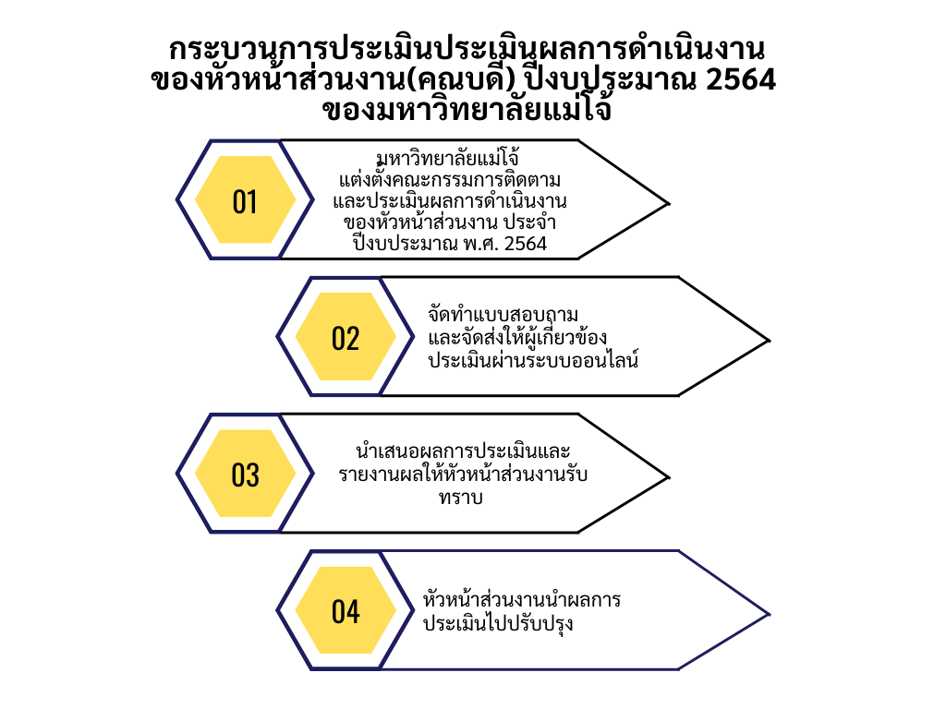

ผลจากการ[ประเมินผลการดำเนินงานของหัวหน้าส่วนงาน ปีงบประมาณ 2564 มหาวิทยาลัยแม่โจ้ได้นำเสนอต่อสภามหาวิทยาลัยพิจารณา เมื่อวันที่ 17 ธันวาคม 2564 **(64TDSQAD8.4.1)**](https://erp.mju.ac.th/openFile.aspx?id=NTE4MDIx&method=inline) โดยสภามหาวิทยาลัยได้ให้ข้อเสนอแนะต่อระบบการประเมิน และข้อเสนอแนะต่อการพัฒนางาน ทั้งนี้ กำหนดให้หัวหน้าส่วนงานนำข้อเสนอแนะของสภามหาวิทยาลัยไปพิจารณาดำเนินการจัดทำแผนปรับปรุงพัฒนาการดำเนินงาน และแพร่เผยผลการประเมินให้บุคลากรรับทราบต่อไป

คณบดีได้เผยแพร่ผลจากการประเมินผลการดำเนินงานของหัวหน้าส่วนงาน ปีงบประมาณ 2564 ของมหาวิทยาลัยแม่โจ้ ให้แก่บุคลากรรับทราบในการประชุมคณะกรรมการประจำคณะฯ และประชุมบุคลากรคณะพัฒนาการท่องเที่ยว ครั้งที่ 1/2565 วันที่ 8 กุมภาพันธ์ 2565 และนำผลการประเมินและข้อเสนอแนะต่าง ๆ ที่ได้รับ นำไปใช้ในจัดทำแผนปรับปรุงพัฒนาการดำเนินงาน ในปีงบประมาณ 2565 ดังนี้ คณบดีขอเติมให้หน่อยค่ะ

| **องค์ประกอบในการติดตามประเมินผล** | **ผลการประเมิน/ข้อเสนอแนะ** | **แนวทางพัฒนา/กิจกรรม** | **ระยะเวลา** | **งบประมาณ** |
| --- | --- | --- | --- | --- |
| **ด้านที่ 1 ระดับความสำเร็จของผลการดำเนินงาน**  **(**ผลการประเมินร้อยละ 64.25 คะแนนเต็ม ร้อยละ 70) | | | | |
| ส่วนที่ 1 ผลการดำเนินงานตามแผนพัฒนาส่วนงานที่สอดคล้องกับนโยบายและยุทธศาสตร์ของมหาวิทยาลัย |  |  |  |  |
| ส่วนที่ 2 ผลการดำเนินงานตามแผนปฏิบัติงานประจำปี |  |  |  |  |
| **ด้านที่ 2 คุณลักษณะส่วนบุคคลที่จำเป็นต่อการปฏิบัติหน้าที่ของหัวหน้าส่วนงาน**  **(**ผลการประเมินร้อยละ 24.88 คะแนนเต็ม ร้อยละ 30) | | | | |
| 1. ทักษะแห่งศตวรรษที่ 21 (4 C’s of 21st Century Skills) |  |  |  |  |
| 2. การบริหารจัดการตามหลักธรรมาภิบาล |  |  |  |  |
| ส่วนที่ 3 ผลการดาเนินงานตามแผนปฏิบัติงานประจาปีงบประมาณ พ.ศ. 2564 (ตัวชี้วัด ค่าเป้าหมาย) ที่ลงนามไว้กับอธิการบดี | | | | |
| ผลงานเด่น | -นักศึกษาได้รับการพัฒนาทักษะผู้ประกอบการ  -งบประมาณวิจัยด้านสังคม 4.6 ล้าน  -ร้อยละของอาจารย์ที่มีผลงานวิจัย  -Publication 50 % /Critation 81%  -นักศึกษาต่างชาติ 31 คน  -ตัวชี้วัดมหาวิทยาลัย กลุ่ม 2 |  |  |  |
| จุดที่ควรพัฒนาต่อ | -รายวิชาเรียนรู้ตลอดชีวิต  -รางวัลนักศึกษา  -รายได้จากการให้บริการวิชาการ  -ความเป็นนานาชาติ(ไม่ได้ลงนาม) |  |  |  |
| การพัฒนาความเป็นเลิศ | -ศูนย์บริการวิชาการและศูนย์วิจัยคณะพัฒนาการท่องเที่ยว  -หลักสูตรอบรมระยะสั้นด้านการท่องเที่ยวและอาหาร  -อาจารย์ได้ตำแหน่งทางวิชาการเพิ่มขึ้น 2 คน |  |  |  |
| **ส่วนที่ 4 สรุปผลการประเมินคุณลักษณะส่วนบุคคลที่จำเป็นต่อการปฏิบัติหน้าที่** | | | | |
| 1. การคิดโดยใช้  วิจารณญาณ | ค่าเฉลี่ย 4.26 |  |  |  |
| 2. การสร้างสรรค์ | ค่าเฉลี่ย 4.03 |  |  |  |
| 3. การสื่อสาร | ค่าเฉลี่ย 4.08 |  |  |  |
| 4. การทำงานร่วมกัน | ค่าเฉลี่ย 4.14 |  |  |  |
| 5. ธรรมาภิบาล | ค่าเฉลี่ย 4.30 |  |  |  |

**ระดับคณะพัฒนาการท่องเที่ยว**

คณะพัฒนาการท่องเที่ยว โดยคณะกรรมการบริหารงานบุคคล เป็นผู้ออกแบบกระบวนการประเมินภาวะผู้นำ ธรรมาภิบาล และผลการปฎิบัติงานของผู้บริหารคณะฯ ประกอบด้วย คณบดี และรองคณบดีคณะพัฒนาการท่องเที่ยว โดยมีกระบวนการดังนี้

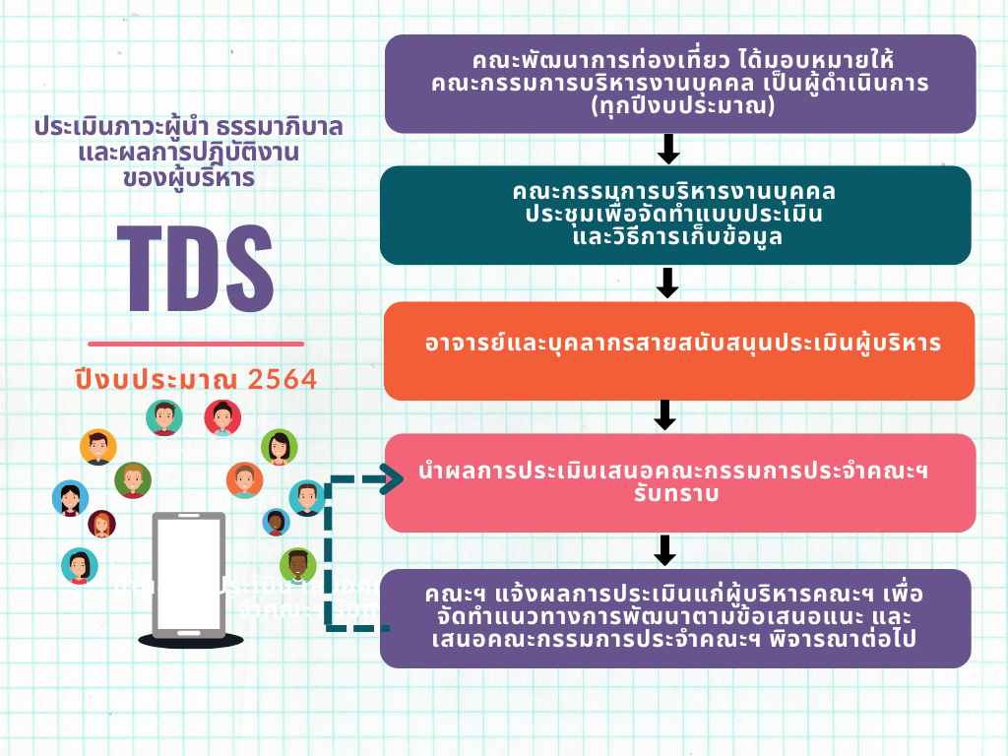

**ขั้นตอน/กระบวนการ**

1. เมื่อสิ้นสุดปีงบประมาณ คณะกรรมการบริหารงานบุคคล ประชุมเพื่อกำหนดแนวทาง วิธีการเก็บข้อมูล และร่วมกันจัดทำ[แบบประเมินภาวะผู้นำและการนำหลักธรรมาภิบาลมาใช้ในการบริหารจัดการ คณะพัฒนาการท่องเที่ยว ปีงบประมาณ 2564 **(64TDSQAD8.4.2)**](https://erp.mju.ac.th/openFile.aspx?id=NTE4MDIz&method=inline)  เพื่อใช้ในการประเมินผู้บริหารคณะฯ ได้แก่ คณบดี และรองคคณบดี

2. คณะกรรมการบริหารงานบุคคล ร่วมกันพิจารณาช่องทางในการเก็บข้อมูลแล้ว จึงแจ้งจัดให้มีการประเมินผ่านแบบฟอร์มที่คณะฯ ได้จัดส่งให้ และกำหนดให้บุคลากรทุกท่านส่งผลการประเมินให้งานบริหารธุรการของคณะฯ ภายใน 15 วัน เพื่อสรุปผลการประเมินต่อไป

3. งานบริหารและธุรการได้รวบรวมผลการประเมิน และคณะกรรมการบริหารงานบุคคลพิจารณา พร้อมทั้งนำเสนอแก่คณะกรรมการประจำคณะฯ รับทราบ

4. นำเสนอผลการประเมินแก่คณะกรรมการประจำคณะฯ ในการประชุมคณะกรรมการประจำคณะครั้งที่ 1/2565 วันที่ 8 กุมภาพันธ์ 2565

5. ผู้บริหารคณะฯ (คณบดี และรองคณบดี) นำผลการประเมินและข้อเสนอแนะไปปรับปรุงและพัฒนาในปีงบประมาณ 2565 ต่อไป

จากผลการประเมินภาวะผู้นำและการนำหลักธรรมาภิบาลมาใช้ในการบริหารจัดการ คณะพัฒนาการท่องเที่ยว ในปีงบประมาณ 2563 (1 ตุลาคม 2562-30 กันยายน 2563)[**(64TDSQAD8.4.4)**](http://www.erp.mju.ac.th/openFile.aspx?id=NDUyODgx&method=inline) [**(64TDSQAD8.4.5)**](http://www.erp.mju.ac.th/openFile.aspx?id=NDUyODgy&method=inline) ที่ผ่านมา ผู้บริหารคณะฯ นำผลการประเมินและข้อเสนอแนะนำไปสู่การปฎิบัติในปีงบประมาณ 2564 ที่เห็นเด่นชัดดังนี้

1 ....................คณบดีขอเติมให้หน่อยค่ะ..............................................

2 ................................................................

3. ...............................................................

4. ...............................................................

และจากผลการประเมินภาวะผู้นำ และการนำหลักธรรมาภิบาลในปีงบประมาณ 2564 (1 ตุลาคม 2563-30 กันยายน 2564) [**(64TDSQAD8.4.3 ผลประเมินคณบดี)**](https://erp.mju.ac.th/openFile.aspx?id=NTE4MTEx&method=inline)[**(64TDSQAD8.4.6 ผลประเมินรองคณบดี)**](https://erp.mju.ac.th/openFile.aspx?id=NTE4MTUw&method=inline)ที่คณะพัฒนาการท่องเที่ยวเป็นผู้จัดทำแบบประเมินนั้น คณบดีและรองคณบดีได้นำผลการประเมินและข้อเสนอแนะต่าง ๆ ที่ได้รับในปีงบประมาณ 2564 ไปใช้ในการจัดทำแนวทางการพัฒนาและปรับปรุงการดำเนินงาน ในปีงบประมาณ 2565 ดังนี้

|  |  |  |
| --- | --- | --- |
| **ประเด็นคำถาม** | **ผลการประเมินคณบดีคะแนนเฉลี่ย**  **(5 คะแนน)** | **ผลการประเมินรองคณบดี**  **คะแนนเฉลี่ย**  **(5 คะแนน)** |
|
| 1. ภาวะผู้นำของผู้บริการคณะพัฒนาการท่องเที่ยว |  |  |
| 2.การนำหลักธรรมาภิบาลมาใช้ในการบริหารจัดการ |  |  |
| 3. มนุษยสัมพันธ์ |  |  |
| 4. ศิลปะในการครองใจผู้ใต้บังคับบัญชา |  |  |

คณบดีและรองคณบดีร่วมกันนำมากำหนด แผนการพัฒนาและปรับปรุงการดำเนินงาน ในปีงบประมาณ 2565 ตามพันธกิจการดำเนินงานของคณะ ดังนี้

|  |  |  |
| --- | --- | --- |
| **พันธกิจ** | **แนวทางการพัฒนาและปรับปรุงการดำเนินงาน ในปีงบประมาณ 2565** | **ระยะเวลา และผู้รับผิดชอบ** |
| ด้านการผลิตบัณฑิต | ................................ทำอยางไร ..............................  สอดคล้องกับพันธกิจด้านการผลิตบัณฑิตของคณะฯ ที่มุ่ง “ผลิตบัณฑิตที่มีความรู้ ทักษะในวิชาชีพด้านการท่องเที่ยว ทักษะการเป็นผู้ประกอบการด้านการท่องเที่ยวและบริการ และการบริหารจัดการทรัพยากรการท่องเที่ยวให้มีประสิทธิภาพตามมาตรฐานวิชาชีพเพื่อการพัฒนาการท่องเที่ยวสู่ความยั่งยืน” |  |
| ด้านการวิจัย | ................................ทำอยางไร ..............................  เพื่อขับเคลื่อนพันธกิจของคณะ ที่มุ่ง “ค้นคว้า วิจัยองค์ความรู้ในการพัฒนาวิชาการและวิชาชีพด้านการท่องเที่ยวให้เป็นที่ยอมรับระดับชาติและนานาชาติ” |  |
| ด้านการบริการวิชาการ | ..............................ทำอยางไร ..............................  เพื่อขับเคลื่อนพันธกิจของคณะ ที่มุ่ง “บริการวิชาการแก่สังคมที่สอดคล้องกับนโยบายการการท่องเที่ยวของชาติ” |  |
| ด้านการทำนุบำรุงศิลปวัฒนธรรม | ...........................ทำอยางไร ..............................  เพื่อขับเคลื่อนพันธกิจของคณะ ที่มุ่ง “สืบสานและธำรงรักษาไว้ซึ่งขนบธรรมเนียม ประเพณีและวัฒนธรรมไทย” |  |
| ด้านการบริหารจัดการ | .........................ทำอยางไร ..............................  เพื่อขับเคลื่อนพันธกิจของคณะ ที่มุ่ง “บริหารจัดการองค์กรที่มุ่งสู่องค์กรแห่งการเรียนรู้และทำงานอย่างมีความสุข” |  |

**ผลการประเมินตนเอง Sub-Criteria 8.5:**

**ระดับ 3** : Inadequate but Minor Improvement Will Make It Adequate